VĚSTNÍK
Česká pošta INFORMACE PRO VEŘEJNOST
Částka 9 | 30. 9. 2014

O B S A H

169 |  | Používání příležitostného poštovního razítka Praha 6
170 |  | Vydání příležitostných R-nálepek Holýšov
171 |  | Vydání příležitostné cenné nálepky APOST Praha 06
172 |  | Používání příležitostného poštovního razítka Praha 1
173 |  | Vydání příležitostné cenné nálepky APOST Holešov 1
174 |  | Vydání příležitostných R-nálepek Holešov 1
175 |  | Vydání příležitostné cenné nálepky APOST Valašské Klobouky
176 |  | Vydání příležitostných R-nálepek Valašské Klobouky
177 |  | Používání příležitostného poštovního razítka Praha 1
178 |  | Vydání příležitostné cenné nálepky APOST Lužec nad Vltavou
179 |  | Vydání příležitostných R-nálepek Lužec nad Vltavou
180 |  | Vydání příležitostné cenné nálepky APOST Jilemnice
181 |  | Používání příležitostného poštovního razítka Jilemnice
182 |  | Zahájení provozu Depa Rychnov nad Kněžnou 70
183 |  | Zahájení provozu Depa Ostrava 71
184 |  | Otevření dočasně uzavřené pošty Most 3
185 |  | Otevření dočasně uzavřené pošty Nebanice
186 |  | Dočasné uzavření pošty Třebenice
187 |  | Dočasné uzavření pošty Vitice
188 |  | Dočasné uzavření pošty Nahoruby
189 |  | Vydání příležitostného poštovního aršíku Chrám sv. Víta
190 |  | Vydání výplatní písmenové známky Bouquet „A“ s kupony pro přítisky

169
POUŽÍVÁNÍ PŘÍLEŽITOSTNÉHO POŠTOVNÍHO RAZÍTKA PRAHA 6

U příležitosti odhalení pomníku vědci Nikolu Teslovi bylo používáno příležitostné poštovní razítko s textem „Nikola Tesla Slavnostní odhalení pomníku“ s vyobrazenou cívkou a stylizovaným elektrickým výbojem. Razítko bylo používáno dne 4. 9. 2014 poštou 160 00 Praha 6.
Autorem razítka je Jan Dvořák.

170
VYDÁNÍ PŘÍLEŽITOSTNÝCH R-NÁLEPEK HOLÝŠOV

U příležitosti 10. výročí infocentra v Holýšově budou používány příležitostné R-nálepky s přítiskem „10 let infocentra Holýšov 2004 * 1. 10. * 2014“. Nálepky budou používány v počtu 720 ks od 1. 10. 2014 do spotřebování poštou 345 62 Holýšov.

171
VYDÁNÍ PŘÍLEŽITOSTNÉ CENNÉ NÁLEPKY APOST PRAHA 06

U příležitosti výročí 10 let Společnosti sběratelů celin s neoficiálním přítiskem bude používána cenná nálepka APOST s přítiskem „Praha 06–10 let SSCNP“ na poště 110 06 Praha 06 ve dnech 11. – 25. 10. 2014.

172
POUŽÍVÁNÍ PŘÍLEŽITOSTNÉHO POŠTOVNÍHO RAZÍTKA PRAHA 1

U příležitosti konání se 50. výstavky odboru Známková tvorba k vycházejícím známkám bude používáno příležitostné poštovní razítko s textem „50. výstavka Známkové tvorby“ s vyobrazeným obličejem z poštovní známky. Razítko bude používáno ve dnech 13. – 15. 10. 2014 poštou 110 00 Praha 1.
Autorem razítka je Pavel Sivko.

173
VYDÁNÍ PŘÍLEŽITOSTNÉ CENNÉ NÁLEPKY APOST HOLEŠOV 1

U příležitosti 95. výročí založení skautingu v Holešově bude používána cenná nálepka APOST s přítiskem „Skaut 95“ na poště 769 01 Holešov 1 ve dnech 20. - 24. 10. 2014.

174
VYDÁNÍ PŘÍLEŽITOSTNÝCH R-NÁLEPEK HOLEŠOV 1

U příležitosti 95. výročí od založení skautingu v Holešově budou používány příležitostné
R-nálepky s přítiskem „95let skautingu v Holešově 1919 - 2014“. Nálepky budou používány v počtu 480 ks od 20. 10. 2014 do spotřebování poštou 769 01 Holešov 1.

175
VYDÁNÍ PŘÍLEŽITOSTNÉ CENNÉ NÁLEPKY APOST VALAŠSKÉ KLOBOUKY

U příležitosti 100. výročí narození plk. J. Valčíka bude používána cenná nálepka APOST s přítiskem „Val.KloboukyJ.Valčík“ na poště 766 01 Valašské Klobouky ve dnech od 30. 10. do 7. 11. 2014.

176
VYDÁNÍ PŘÍLEŽITOSTNÝCH R-NÁLEPEK VALAŠSKÉ KLOBOUKY

U příležitosti 100. výročí narození plk. J. Valčíka budou používány příležitostné R-nálepky s přítiskem „100. výročí narození plk. J. Valčíka, příslušníka paravýsadku Silver A, účastníka atentátu na R. Heydricha 2. 11. 1914 Smolina u Valašských Klobouk“. Nálepky budou používány v počtu 480 ks od 31. 10. 2014 do spotřebování poštou 766 01 Valašské Klobouky.

177
POUŽÍVÁNÍ PŘÍLEŽITOSTNÉHO POŠTOVNÍHO RAZÍTKA PRAHA 1

U příležitosti 140. výročí Světové poštovní unie bude používáno příležitostné poštovní razítko s vyobrazeným logem oslav. Razítko bude používáno ve dnech 9. – 17. 10. 2014 poštou 110 00 Praha 1.
Autorem razítka je Miloslav Bláha.

178
VYDÁNÍ PŘÍLEŽITOSTNÉ CENNÉ NÁLEPKY APOST LUŽEC NAD VLTAVOU

U příležitosti 150. výročí pošty Lužec nad Vltavou bude používána cenná nálepka APOST s přítiskem „Lužec n. Vl. 150 let“ na poště 277 06 Lužec nad Vltavou ve dnech
27. 10. - 7. 11. 2014.

179
VYDÁNÍ PŘÍLEŽITOSTNÝCH R-NÁLEPEK LUŽEC NAD VLTAVOU

U příležitosti 150. výročí pošty Lužec nad Vltavou budou používány příležitostné R-nálepky s přítiskem „150 let pošty“ s vyobrazenou historickou poštovní trubkou. Nálepky budou používány v počtu 480 ks od 27. 10. 2014 do spotřebování poštou 277 06 Lužec nad Vltavou.

180
VYDÁNÍ PŘÍLEŽITOSTNÉ CENNÉ NÁLEPKY APOST JILEMNICE

U příležitosti zahájení výstavy Jana Kavana v Jilemnici bude používána cenná nálepka APOST s přítiskem „Jilemnice-Jan Kavan“ na poště 514 01 Jilemnice ve dnech 6. - 17. 10. 2014.

181
POUŽÍVÁNÍ PŘÍLEŽITOSTNÉHO POŠTOVNÍHO RAZÍTKA JILEMNICE

U příležitosti zahájení výstavy Jana Kavana v Jilemnici bude používáno příležitostné poštovní razítko s textem „Jan Kavan Jilemnice“ s vyobrazeným obratlem. Razítko bude používáno
dne 10. 10. 2014 poštou 514 01 Jilemnice na příležitostné přepážce umístěné v Krkonošském muzeu v Jilemnici v čase od 9:00 do 16:45.
Autorem razítka je Jan Kavan.

182
Zahájení provozu DepA Rychnov nad Kněžnou 70

Dnem 1. září 2014 v působnosti DÚS Východní Čechy zahájila provoz nová organizační jednotka 517 07 Depo Rychnov nad Kněžnou 70, na adrese Na Sádkách 9999, Rychnov nad Kněžnou, číslo okresního razítka 507 37 s kontrolní číslicí 3. Do poštovní sítě bude zapojena poštovním kurzem silničním k SPU Pardubice 02.
Otevírací doba: pondělí – pátek 09:30 - 17:00 (pouze pro smluvní podavatele).
183
Zahájení provozu DepA Ostrava 71

Dnem 1. září 2014 v působnosti DÚS Severní Morava zahájila provoz nová organizační jednotka 700 71 Depo Ostrava 71, na adrese Wattova 1046/19, Přívoz, Ostrava, číslo okresního razítka 700 71 s kontrolní číslicí 9. Do poštovní sítě bude zapojena poštovním kurzem silničním k SPU Ostrava 02.
Otevírací doba: pondělí – pátek 10:00 - 18:00 (pouze pro smluvní podavatele).

184
otevření Dočasně uzavřené pošty Most 3

Dnem 1. září 2014 byla otevřena dočasně uzavřená pošta 434 03 Most 3.

185
otevření Dočasně uzavřené pošty Nebanice

Dnem 1. září 2014 byla otevřena dočasně uzavřená pošta 351 12 Nebanice.

186
Dočasné uzavření pošty třebenice

Dnem 20. května 2014 byla dočasně uzavřena pošta 411 13 Třebenice.

187
Dočasné uzavření pošty vitice

Dnem 1. května 2014 byla dočasně uzavřena pošta 281 06 Vitice.

188
Dočasné uzavření pošty nahoruby

Dnem 11. dubna 2014 byla dočasně uzavřena pošta 257 47 Nahoruby.

189
VYDÁNÍ PŘÍLEŽITOSTNÉHO POŠTOVNÍHO ARŠÍKU Chrám sv. Víta

Ministerstvo průmyslu a obchodu České republiky vydá dne 15. října 2014 příležitostný poštovní aršík „Chrám sv. Víta“ s jednou známkou nominální hodnoty 58 Kč. Na známce je transpozice klečícího Arnošta z jeho graduálu a první zobrazení katedrály ze Schedelovy norimberské kroniky 1494. Na aršíku je stylizovaná katedrála dnešních dní vzývaná anděly převzatými z obrazu tzv. Kladské madony. Arnošt jej věnoval klášteru Augustiniánů, který ve svém rodišti založil.
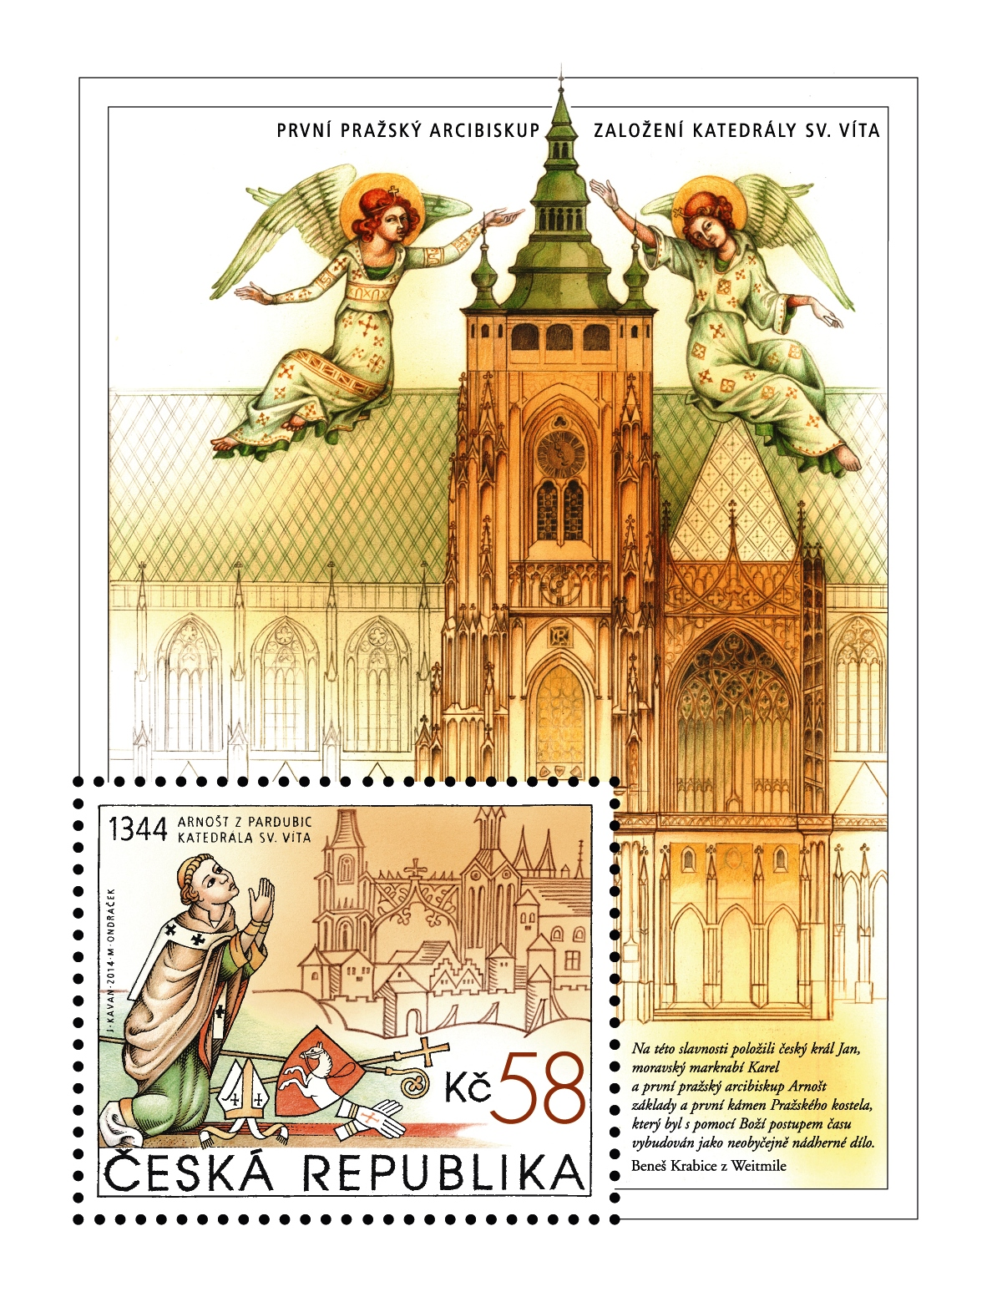
Chrám sv. Víta, Václava a Vojtěcha je dominantní stavbou Pražského hradu. Jedná se o trojlodní gotickou katedrálu se třemi věžemi a sídelní kostel arcibiskupa pražského. Současná stavba vznikala v několika etapách, byla stavěna v letech 1344–1419, 1490–1510, 1556–1593 a 1873–1929 (západní část). V letech 1060–1920 byla zasvěcena třem významným českým světcům – sv. Vítovi, sv. Václavovi a sv. Vojtěchovi. Do roku 1997 byl používán název chrám svatého Víta, proto je zkrácené označení svatovítská katedrála, nebo katedrála svatého Víta dosud zažitý název. V roce 1997 obnovil tehdejší pražský arcibiskup Miloslav kardinál Vlk dřívější název katedrála sv. Víta, Václava a Vojtěcha.
Dne 21. listopadu 1344 Karel IV., tehdy ještě kralevic a markrabě moravský, položil s dlouholetým přítelem, Arnoštem z Pardubic, s otcem Janem Lucemburským a s bratrem Janem Jindřichem, základní kámen katedrály sv. Víta v souvislosti s povýšením pražského biskupství na arcibiskupství. Hlavním architektem byl Matyáš z Arrasu. Stavbu zahájil východním kněžištěm, aby se co nejdřív mohly sloužit mše. V chóru ve tvaru podkovy zbudoval osm kaplí se shodným půdorysem, jimž odpovídají lichoběžná pole ochozu. Buduje závěr chóru s arkádami až po triforium. Staví východní část dlouhého chóru s jednou kaplí na severní a dvěma na jižní straně. Na jihu zahajuje stavbu včetně obvodového zdiva kaple svatého Kříže, která byla zprvu umístěna samostatně mimo rozestavěnou část katedrály, na severu začíná sakristií. Po smrti Matyáše z Arrasu převzal roku 1356 vedení stavby Petr Parléř, který pocházel z významného stavitelského rodu. V katedrále sv. Víta použil tehdy neobvyklou síťovou žebrovou klenbu tzv. Parléřovského typu, jež je vlastně klenbou valenou s výřezy na okna s krásným zdobením, tehdy ještě nosných žeber.
Sv. Vít je trojlodní katedrála s příčnou lodí, triforiem a věncem kaplí. Nejvýznamnější z nich je kaple sv. Václava, postavená nad jeho hrobem. Tuto téměř kubickou místnost Parléř zaklenul do té doby neznámou klenbou hvězdicového vzoru, jejíž podpory se oproti tradičním klenbám přesunuly z rohů místnosti do třetin stěn. Svatováclavská kaple byla vysvěcena 1367 a do roku 1373 vyzdobena. Vedle kaple svatého Václava vznikla do roku 1368 jižní předsíň a v jejím patře korunní komora, kde jsou uloženy české královské korunovační klenoty. Parléř poté založil velkou neboli zvonovou věž, kterou jeho nástupci dovedli až do výše 55 metrů. Chór byl zaklenut a dokončen roku 1385. Po smrti Karla IV. Parléř ještě pokračoval v díle, ale dvacet let po císaři zemřel i on. Zájem následovníků pak opadl. Parléřovi synové zatloukli staveniště stěnou z prken a fragment chrámu uzavřeli zdí. Katedrála tak zůstala pro dalších pět set let torzem. Za éry Vladislava II. Jagellonského byla postavena pozdně gotická královská oratoř, jejíž autorství se připisuje architektovi Benediktovi Riedovi a provedení Hansi Spiesovi. Propojuje katedrálu se Starým královským palácem. Po velkém požáru Hradu a Malé Strany v roce 1541, který zničil mnoho staveb, byla během následujících oprav v letech 1556–1561 postavena západní Wohlmutova kruchta, uzavírající nedostavěnou katedrálu. Z roku 1770 pochází měděná barokní helmice věže, kde jsou také zavěšeny zvony.
Západní část lodi a průčelí se dvěma osmdesátimetrovými věžemi, byla přistavěna v letech 1873–1929 podle projektu Josefa Krannera a Josefa Mockera. Po jeho smrti (1899) převzal vedení Kamil Hilbert. V září 1929, za účasti prezidenta Tomáše G. Masaryka a arcibiskupa Františka Kordače byla dokončena dostavba katedrály u příležitosti tisíciletí zavraždění svatého Václava. Mimo bohoslužby slouží chrám jako pokladnice českých korunovačních klenotů, mauzoleum českých králů a galerie sochařských a malířských portrétů. Na výzdobě západní části katedrály se podílela řada význačných umělců – František Kysela, Max Švabinský, Alfons Mucha, Karel Svolinský, Otakar Španiel, Vojta Sucharda a další. V letech 1934 až 1935 upravil hrobku českých králů architekt Kamil Roškot, na erbech spolupracoval sochař Ladislav Kofránek. V 50. letech byla opravena jižní předsíň s novými vraty a zádveřím podle návrhu architekta Jana Sokola.
Dekretem kardinála Vlka ze dne 23. dubna 1997, k tisíciletému výročí smrti sv. Vojtěcha, byla katedrála zasvěcena svatému Vítovi, Václavovi a Vojtěchovi, neboť toto zasvěcení dostala už předchozí románská bazilika Spytihněva II. od biskupa Gebharta v roce 1074. V prosinci 2011 se v ní konal státní pohřeb Václava Havla, první od roku 1875.
Autorem aršíku je akademický malíř a grafik Jan Kavan, do rytiny některé části aršíku a obálku prvního dne vydání převedl grafik a rytec Miloš Ondráček.
Aršík o rozměrech 100 mm x 130 mm se známkou velikosti 50 x 40 mm je tištěn archovou kombinací s plnobarevným ofsetem ve spojení s černou rytinou a byl vytištěn Poštovní tiskárnou cenin Praha, a. s.
Ke známce je vydána obálka prvního dne vydání a příležitostné razítko. Vyobrazení na obálce tvoří kompozice s použitím podobizen těch, co se o katedrálu zasloužili jako první. Hlavy se v dolním triforiu zachovaly značně poškozené, přesto působí svými oduševnělými výrazy a typovou rozmanitostí. Od spodu je to Karel IV., Jan Lucemburský, Arnošt z Pardubic, pak první a druhý stavitel a architekt Matyáš z Arrasu a Petr Parléř. V kompozici se jimi prolínají takzvaná volná žebra Parléřovy klenby z jižní předsíně. Obálka je tištěna ocelotiskem z plochy v barvě hnědozelené. Razítko vychází z erbu Arnošta z Pardubic a plaménkové okenní kružby typické pro tvorbu Petra Parléře a je na něm text: Praha, 15. 10. 2014.
Známka má katalogové číslo od 821 a platnost od 15. října 2014 do odvolání.

190
VYDÁNÍ VÝPLATNÍ PÍSMENOVÉ ZNÁMKY BOUQUET „A“ S KUPONY PRO PŘÍTISKY

Ministerstvo průmyslu a obchodu České republiky vydá dne 15. října 2014 výplatní poštovní známku s kupony určenými pro přítisky s natištěným písmenem „A“. Písmeno „A“ odpovídá ceně za vnitrostátní obyčejné psaní – standard do 50 g dle ceníku základních poštovních služeb v aktuálním znění – ke dni vydání 13 Kč.
Na známce je láhev vína s kyticí v trychtýři.
Známka vychází v upraveném tiskovém listu (UTL) s 9 známkami a 12 kupony. Na 9 hlavních a dvou postranních kuponech je k datu vydání vytištěn plameňák pijící ze sklenice vína. Na horním postranním kuponu v pravé části UTL je vyobrazena Medúza z řeckých bájí se sklenkami vína. Část nákladu bude vytištěna s prázdnými kupony, na něž budou dodatečně zhotovovány přítisky dle přání zákazníka.



Autorem výtvarného návrhu emise je malíř a grafik Jiří Slíva.
Známku o rozměrech 23 x 30 mm s kuponem stejné velikosti vytiskla PTC Praha, a.s. plnobarevným ofsetem.
Se známkou se vydává obálka prvního dne včetně příležitostného poštovního razítka. V obrazové části obálky je zobrazena postava muže nesoucího přes rameno hrozen vína. Obálka je vytištěna plnobarevným ofsetem. Na razítku je motiv propletených sklenic a text: Praha, 15. 10. 2014.
Známka má katalogové číslo 822 a platnost od 15. října 2014 do odvolání.

Česká pošta, s.p., se sídlem Politických vězňů 909/4, Praha 1
Odbor compliance a regulace, tel. 221 132 055, 221 132 449

